**МИНИСТЕРСТВО ОБРАЗОВАНИЯ РЕСПУБЛИКИ БЕЛАРУСЬ**

**БЕЛОРУССКИЙ ГОСУДАРСТВЕННЫЙ УНИВЕРСИТЕТ**

**ФАКУЛЬТЕТ ПРИКЛАДНОЙ МАТЕМАТИКИ И ИНФОРМАТИКИ**

**Кафедра вычислительной математики**

**ЛАБОРАТОРНАЯ РАБОТА № 1**

**«Метод Гаусса"**

Возовикова Никиты Александровича

студента 2 курса группы 10

специальности «Компьютерная Безопасность»

дневной формы получения

высшего образования

Научный руководитель:

старший преподаватель

Юлия Николаевна Горбачева

Минск, 2020

**ОГЛАВЛЕНИЕ**

**1. Постановка задачи**

**2. Краткие теоретические сведения**

**3.**  **Листинг программы с подробными комментариями**

**4. Результаты**

**5. Выводы**

**Постановка задачи**

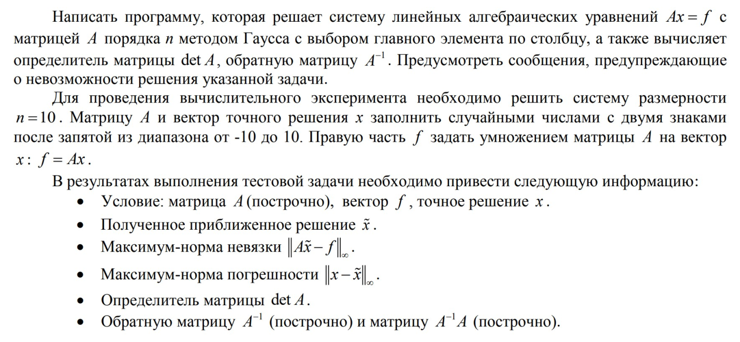

**Краткие теоретические сведения**

**Метод Гаусса:**

Метод Гаусса является классическим методом для решения СЛАУ при не очень большом количестве уравнений в системе. Суть метода заключается в последовательном исключении переменных путём элементарных преобразований и сведении системы к равносильной с треугольной матрицей, а затем нахождении в обратном порядке переменных (обратным ходом).

Будем идти сверху вниз, последовательно обращая путём элементарных преобразований в 0 элементы с k+1-ого до n-ого в k-ом столбце, где k – номер текущего шага. Тогда получим следующие формулы для вычисления элементов системы:

Используя затем обратный ход получим следующие формулы для переменных:

**Метод Гаусса с выбором главного элемента**

В методе Гаусса с выбором главного элемента на каждом шаге исключения i-го неизвестного в качестве ведущего используется уравнение (с i-го по n-ое), содержащее максимальный по модулю коэффициент – главный элемент. При этом в качестве него может использоваться один из коэффициентов i-го столбца, i-ой строки или всей непреобразованной части матрицы. Первый подход называется выбором главного элемента по столбцу, второй – по строке, а третий – по всей матрице. При использовании двух последних происходит перестановка столбцов матрицы системы. Это приводит к изменению порядка следования компонент вектора неизвестных и требует его восстановления по окончании процесса решения.

**Вычисление определителя:**

Так как мы получаем треугольную матрицу путём элементарных преобразований, при этом не меняя строки и столбцы, то её определитель равен определителю исходной матрицы. А определитель треугольной матрицы мы считаем просто как произведение диагональных элементов.

**Вычисление обратной матрицы:**

Известно, что произведением исходной матрицы А на обратную будет единичная матрица. Тогда можно рассматривать произведения исходной матрицы на каждый отдельный столбец обратной матрицы, в результате чего получаются столбцы единичной матрицы. Тогда можем находить столбцы обратной матрицы, применяя метод Гаусса решения СЛАУ n раз (n – размерность матрицы), а именно применяя для каждого из столбцов единичной матрицы.

**Максимум-норма:**

В математическом анализе , то равномерная норма (или SUP норма ) сопоставляет в реальном масштаб или сложные ограниченные функции F , определенные на множестве S неотрицательного числа



Если f является непрерывной функцией на отрезке или, в более общем смысле, компактным множеством, то она ограничена и супремум в приведенном выше определении достигается теоремой Вейерштрасса об экстремальных значениях , поэтому мы можем заменить супремум на максимум. В этом случае норма также называется максимальной нормой . В частности, для случая вектора в конечной размерности координатного пространства , она принимает форму

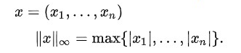

**Листинг программы с подробными комментариями**

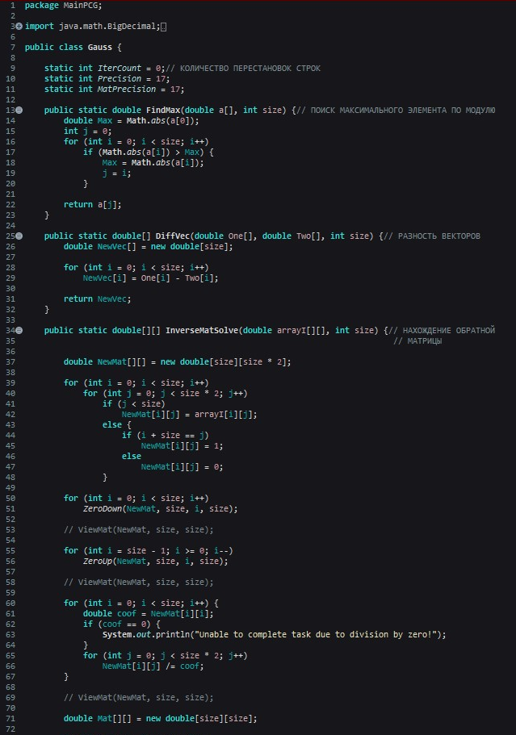 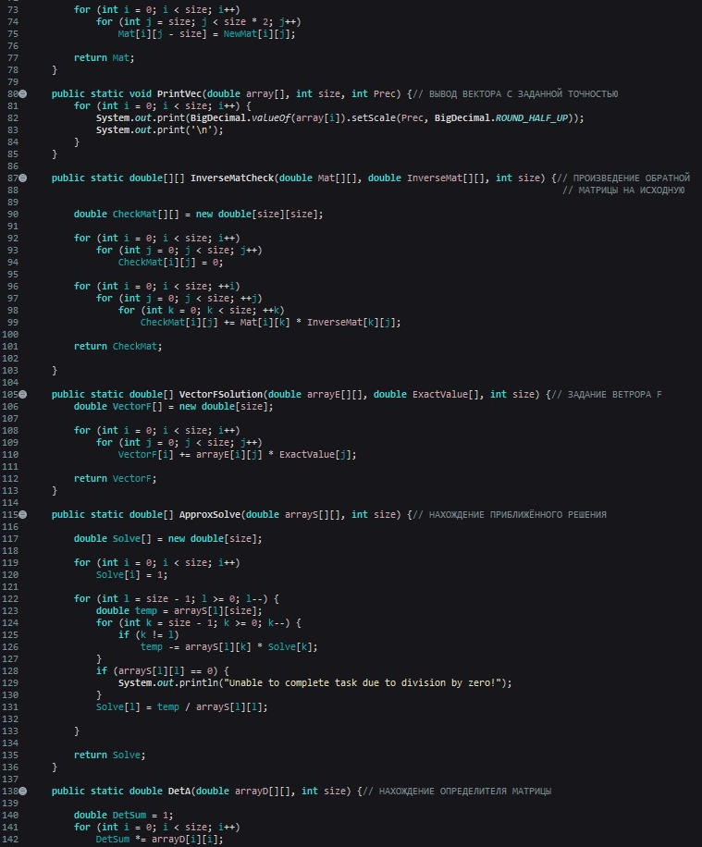 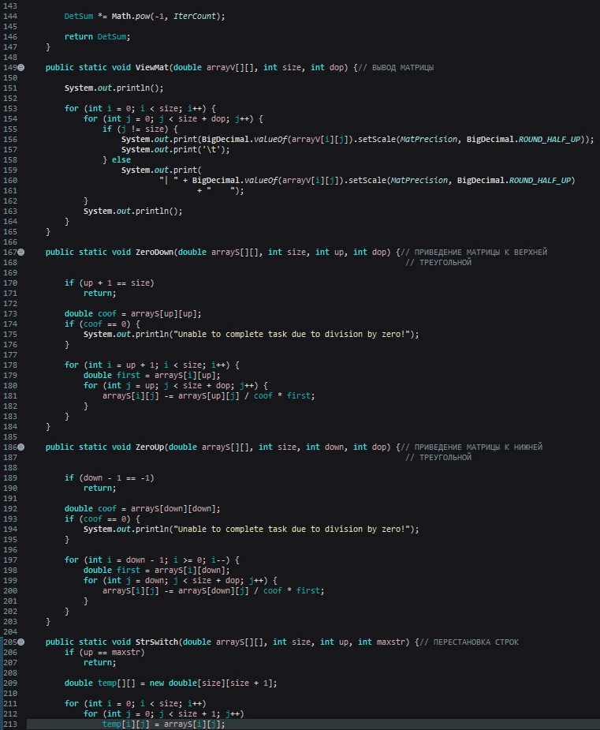 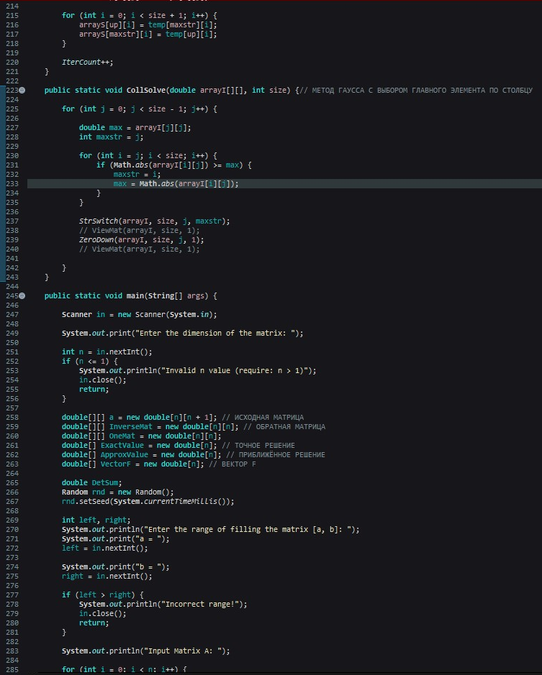 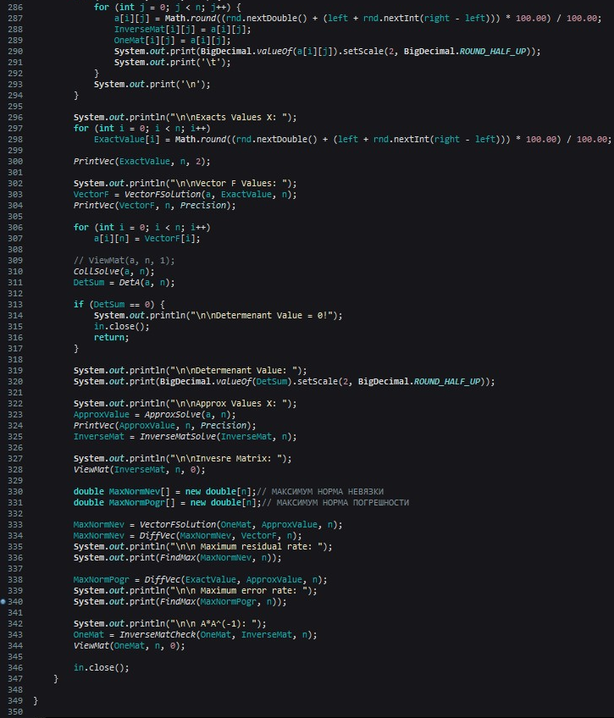

**Результаты**

**Исходная матрица А:**

**6.30 9.62 4.68 2.50 -9.60 5.61 -9.07 -3.67 -1.23 -2.04**

**-2.06 4.17 7.83 2.43 -4.96 5.07 4.24 -8.68 3.44 -7.89**

**-7.07 -6.60 2.01 -6.43 9.20 -8.62 -2.02 -0.29 3.46 7.56**

**3.17 3.41 -0.40 5.13 6.21 -9.88 3.02 2.06 -3.11 7.62**

**-10.00 0.60 -8.46 5.55 1.14 -5.77 8.16 6.50 6.60 -4.32**

**9.43 -2.46 -6.31 -7.96 -4.38 -2.64 9.42 -0.57 5.03 -1.98**

**9.83 -1.87 -0.76 -1.89 -7.50 -7.95 -2.38 5.65 2.66 5.10**

**-8.61 -7.55 -2.30 -2.15 6.77 4.86 5.40 -8.11 2.28 -9.71**

**9.17 -4.80 5.51 6.36 7.24 0.73 -8.97 -6.54 2.98 -4.01**

**-3.84 -3.42 -5.18 6.38 -5.13 3.53 0.55 -3.05 -8.87 -7.43**

**Точное решение (x): Вектор F: Приближённое решение (x)**

**-6.51 -32.29259999999999000 -6.51000000000000250**

**9.59 160.95310000000000000 9.58999999999999600**

**8.20 -4.11020000000000100 8.19999999999999000**

**9.63 135.40780000000000000 9.63000000000001300**

**7.75 119.05670000000000000 7.74999999999999300**

**-1.12 -163.80349999999999000 -1.11999999999999280**

**8.60 -197.03349999999998000 8.60000000000000100**

**-2.98 65.05850000000000000 -2.98000000000001400**

**-0.62 -1.54299999999999600 -0.61999999999999030**

**-0.49 -9.58799999999999400 -0.48999999999998050**

 

**2.8421709430404007E-14 -1.9484414082171497E-14**

**Определитель матрицы det A:**

**-5653829902.33**

**Обратная матрица A^(-1):**

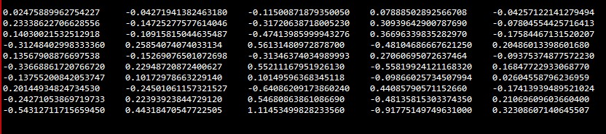

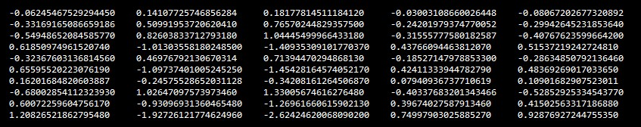

**Матрица A^(-1)*A:**

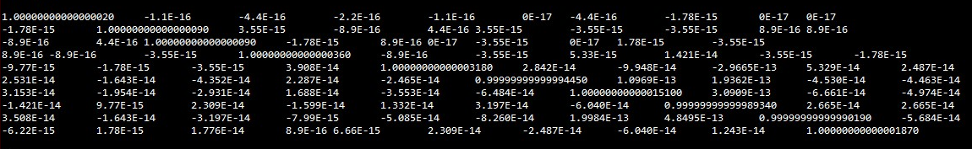

**Выводы**

По окончанию выполнения лабораторной работы была решена система размерностью 10, заполненная случайными числами из диапазона от -10 до 10. В результате решения были найдены приближённые значения, максимум-норма невязки, максимум-норма погрешности, определитель матрицы, обратная матрица, а также единичная матрица, полученная путем умножения исходной матрицы на обратную. Учитывая, полученные значения максимум-нормы невязки, максимум нормы погрешности, приближённого решения, была обнаружена погрешность в вычислениях после 14 знаков после запятой, что свидетельствует о меньшей погрешности метода Гаусса с выбором главного элемента по столбцу, в отличие от прямого метода.

Таким образом основное накопление погрешностей решения в методе Гаусса происходит на этапе приведения системы к треугольному виду. Механизм накопления основной части этой погрешности заключается в привнесении погрешностей вычисления коэффициентов ведущего уравнения в коэффициенты последующих уравнений при исключении каждого очередного неизвестного. Анализ соотношений метода Гаусса показывает, что погрешности вычисления коэффициентов ведущего уравнения привносятся в соответствующие коэффициенты всех последующих уравнений в долях отношений этих коэффициентов к диагональному (главному) коэффициенту ведущего.